2、绕组有自然闭合回路的短路测试：
如果被测电机绕组有自然闭合回路时，探头靠近被测电机表面，黄色灯甚至红灯即被点亮，此时应调节测试强度电位器，使红、黄灯均熄灭，绿灯点亮，然后进行测试，若测至某槽，黄灯或黄、红灯同时发亮，且有报警声响，则该槽有短路。批量测试时，适当选择报警、选择位置，可以做到有故障即报警大大提高测试速度。
- 鼠笼转子笼条质量测试：
先把探头放在被测电机的槽口上，调测试强度电位器，使绿灯点亮，黄灯熄灭，然后遂槽检查。若测到某槽时，指示灯数量突然减少或熄灭，则该槽笼条质量有损伤或有断条。
- 测试说明及注意事项：
- 通常测试时输入衰减置于0位，即无衰减。如果欲提高被测绕组每匝被激励的电压值，需要将测试强度调至较大或最大位置，此时黄灯和红灯均会发亮，可借助衰减器将黄、红灯调熄灭，然后测试。
- 测试时，探头槽口两边应同时靠近被测电机铁芯，避免一边在铁芯上，而另一边离开很大距离。
七、附加
关于鼠笼转子、笼条、电机转子故障的检查方法。
把探头放在要测试的电机无断条槽口上（即探头与槽口平行）此时测试强度电位器在零位。指示灯基本全亮，后调节衰减开关至指示灯全灭，再把测度强度电位器向上调三盏灯亮，开始逐槽检查，若发现某槽灯发亮数减少或熄灭，则说明该槽笼条损伤或有断条。（提醒用户若鼠笼或转子为毛坯，由于棱角关系在检查过程中易发生探头一、二次短路，必须用绝缘带帮扎）。

北京恒奥德仪器仪表有限公司
地址：北京市海淀区阜成路42号院 电话（传真）：010－51658042
Http://www.51658042.com E-mail:hadgs2009@yahoo.cn

电机短路测试仪
SH-SM2000型
使
用
说
明
书

一、用途：
SM2000型是本公司开发的新一代电机短路测试仪，该仪器适用于中、小型交流电机定子、转子绕组、直流电机电枢绕组的短路故障的探测和鼠笼转子笼条质量的检查。本仪器还适用于电机绕组有闭合回路（绕组内有△接、有并联支路等）的情况下，作短路同时作断路故障的检测，灵活运用，还可用于检查绕组接线等。
本仪器测试强度连续可调，采用发光二极管作指示，清晰直观，并设有报警装置。
二、主要特点：
- 灵敏度高：探头不必和被测电机铁芯曲面吻合，一般距电机槽口3-5mm即可正确显示一匝以上的短路。
- 精确性高：可精确到被测电机的每一个槽，且被测单独线圈的匝数可任意多。
- 效率高：检测一个电机有无短路，仅需几秒钟，且安全方便。
- 测量范围宽：仪器测试强度连续可调，并设有衰减器，被测电机容量从几百瓦至几百千瓦均可适用，仪器还设有和示波器联合使用的接口。
三、主要技术性能：
1、测试强度：激励脉冲幅度0-200Vp-p连续可调。
2、衰减器： 0、10、20、30、40、50共六档，0位置无衰减，次后的五位，均可相应的衰减倍数。
3、指示器： 发光二极管指示，共10只，前三只为绿色，中间三只为黄色，后四只为红色。
4、声报警选择： 共10位，与发光二极管的位置相对应，第11位为空位，音量连续可调。
5、体积：345×120×320mm³
6、重量：5kg
7、电源：交流220V 50Hz 功率50W
四、主要参数指标：
序号 | 参数名称 | 符号 | 测试条件 | 参数规范 | 单位
1 | 振荡频率 | f | 探头空截 | 700-1000 | Hz
2 | 脉冲幅度 | Vp-p | 探头铁芯闭合 | 0-200 | Vp-p
3 | 灵敏度 |  | 探头靠近标  准短路负载 | ＞3 | mm
4 | 报警音量  输出功率 | P | 单量调节和测试强度在最大位置 | ＞100 | mW
6 | 工作环境温度 | Ta |  | 0-40 | ℃
五、仪器面板各部分作用：
1、按键式电源开关 2、探头插座 3、测试强度调节
4、红色指示灯 5、输入衰减 6、黄色指示灯
7、绿色指示灯 8、报警选择 9、音量调节
10、报警喇叭 11、探头 12、电源插座
13、0.5A保险丝盒 14、2A保险丝盒

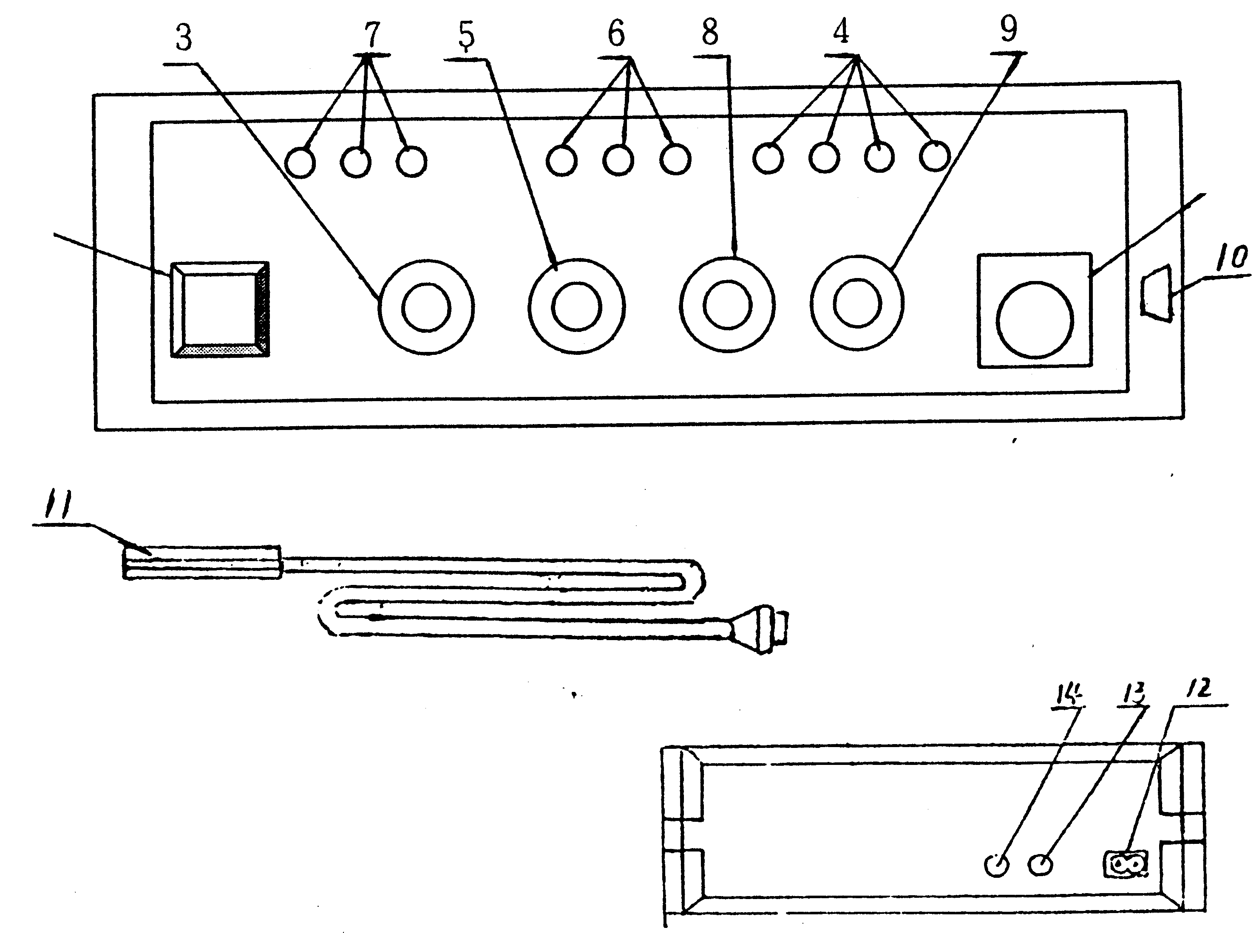

六、使用方法：
1、一般短路测试
1）打开电源开关。
2）输入衰减置0位，音量调节到适当位置，报警选择置第4位（即第4位黄灯亮时才有报警声响），调测试强度使绿灯全部点亮，第4位黄灯刚熄灭。此时应无报警声响。
- 用探头靠近被测电机铁芯表面，如测至某槽绿灯灭时，则该槽无短路。如果黄灯甚至红灯点亮时，则该槽有短路故障。
欲对各槽作更详细的比较测试，可先将探头靠近无短路的槽口上，再调测试强度至绿灯点亮而黄灯刚熄灭。然后再比较测试，则更精确。

